おうちでスタディサプリに取り組む方法
原山小学校 情報部

スタディサプリは授業動画やさまざまなドリル・テストがあります。おうちでも使ってみて、家庭学習に役立てていきましょう！
- 原山小学校のHPにL-Gateがあります。そこをクリックして、L-Gateに入りましょう。

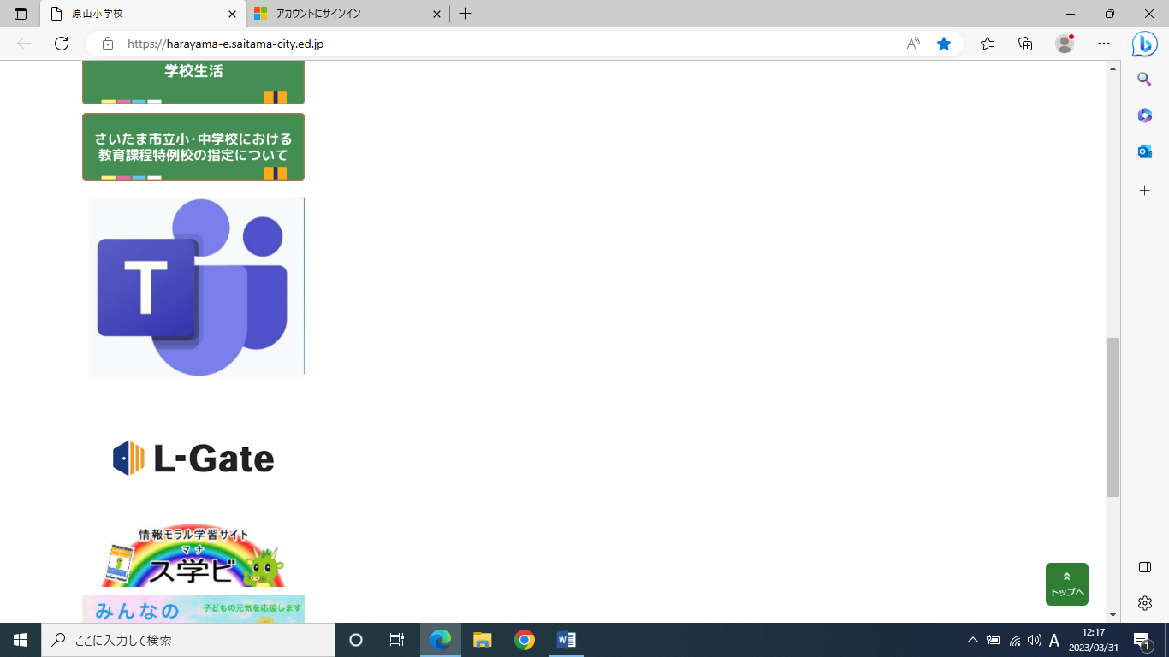
ここから入ります。
ログイン時のアカウント名は＠以降も入力してください。

- L-Gateに入ったら、学校共通の所にあるスタディサプリ（児童用をクリック）します。
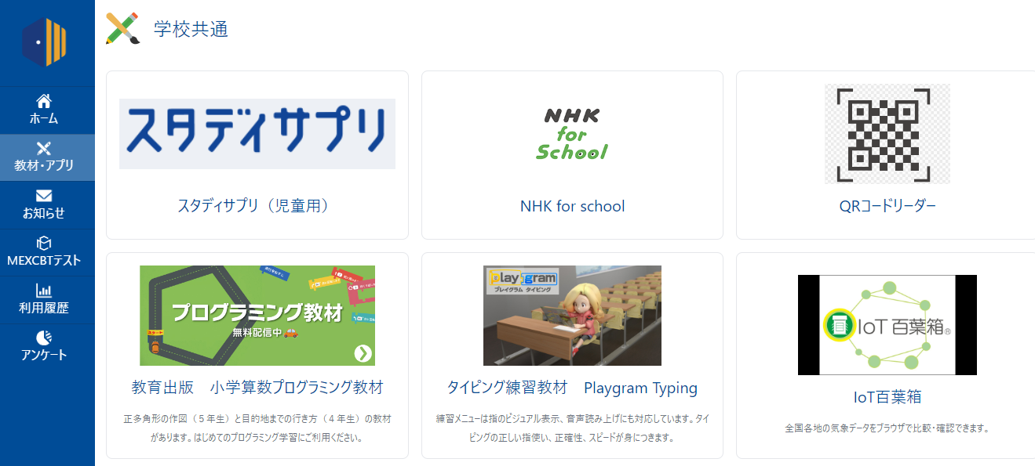

- ログイン画面になります。情報を入力しましょう！
ユーザー名は、学校で教えてもらった１０桁の数字です。
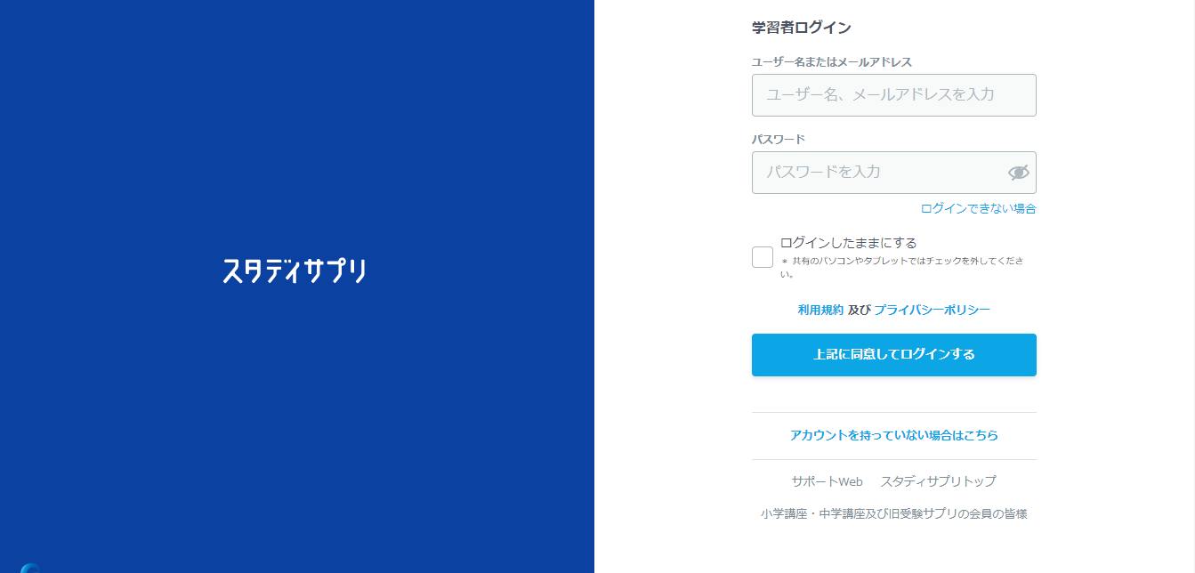

パスワードは、Z＠で始まるものです。
（パソコンにログインするものと同じですね。）

- 自宅で家庭学習をするときは、「こうざいちらん」から行いたい教科などを選んで取り組んでください。
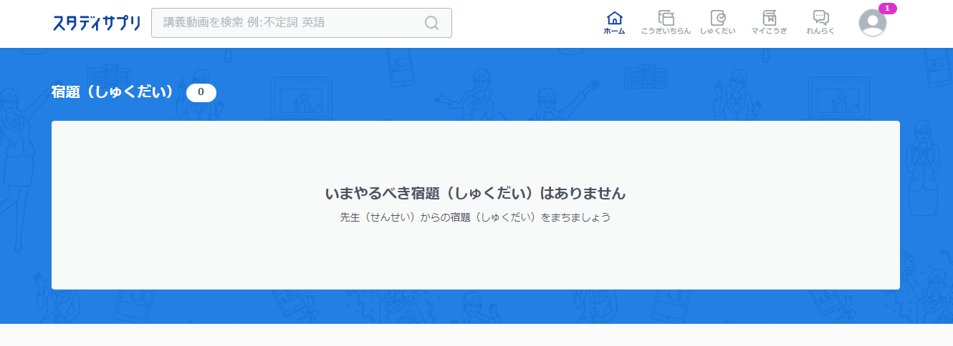

これで自宅でスタディサプリを行うことができます。おうちでもぜひ使ってみてくださいね！！

